Форма для заполнения данных нового билета:

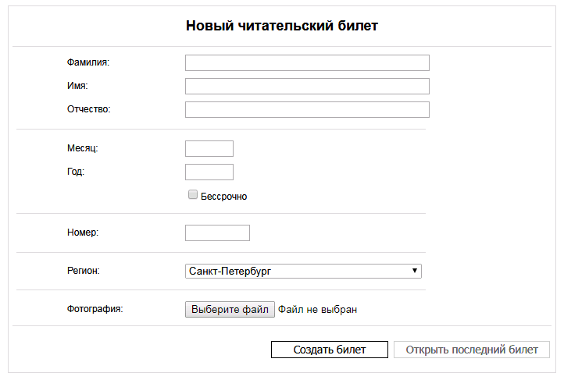

Данные заполняются следующим образом:

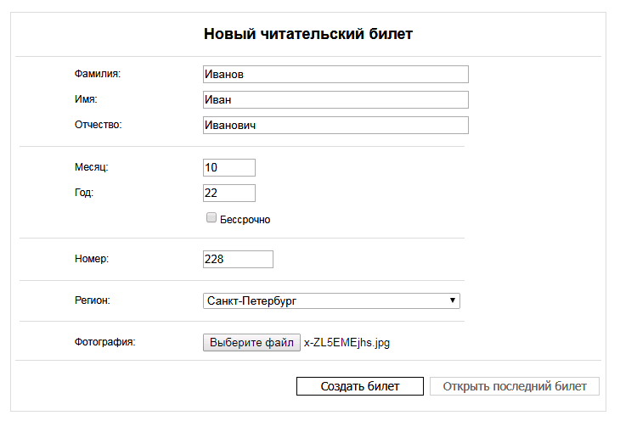

Месяц и год являются датой истечения срока читательского билета.

Номер является номером читательского билета и варьируется в пределе от 1 до 99999.

Фотографии необходимо быть в пропорции высоты к ширине 4 к 3.

При нажатии на кнопку «Создать билет» произойдёт его формирование:

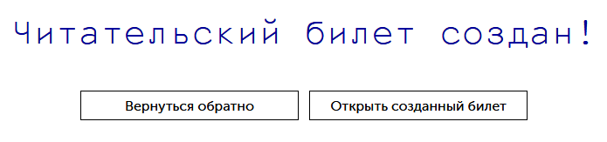

При нажатии на кнопку «Открыть созданный билет» в новом окне откроется сгенерированный билет, который можно распечатать стандартной функцией браузера:

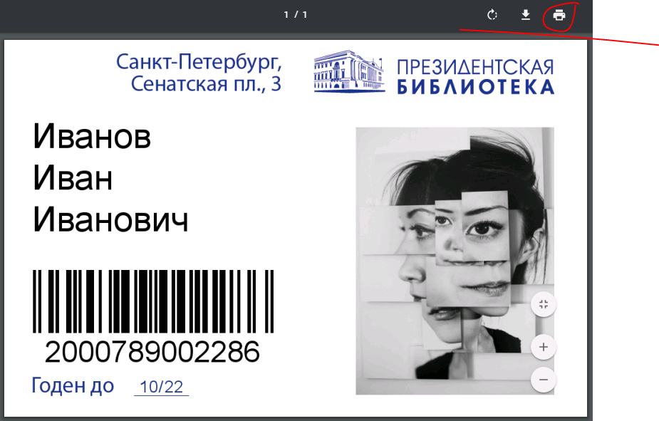

Штрих-код состоит из следующих составляющих:

2000 — число, с которого по стандарту ean13 начинается код;

78 — номер региона (в данном случае Санкт-Петербург);

9 — цифра, символизирующая пробел;

00228 — номер билета;

6 — контрольное число, которое по стандарту ean13 проверяет правильность считывания штрих-кода сканером.

При нажатии на кнопку «Вернуться обратно» переходим на страницу с формой, внизу которой формируется список из уже существующих читательских билетов:

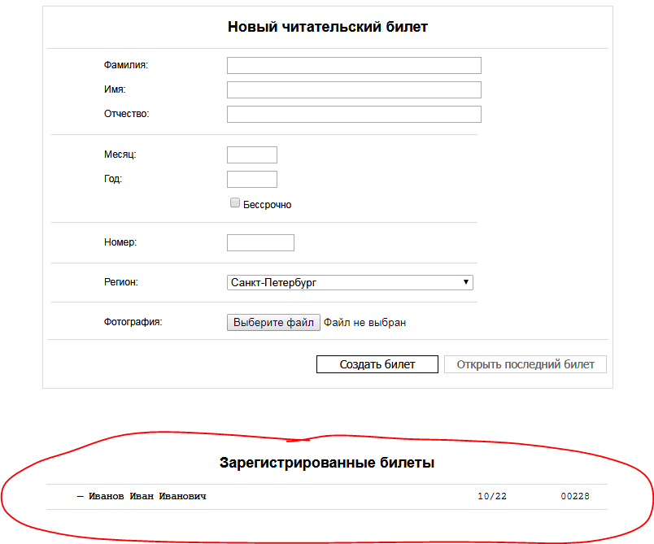

Каждый из билетов возможно просмотреть и при необходимости снова распечатать.

(Логин и пароль для доступа к форме: ticketman/treeticket)